Состояние службы скорой медицинской помощи
Приморского края на 01.01.2016 г.

Служба скорой медицинской помощи Приморского края представлена 32 медицинскими организациями, из которых: 6 - станции СМП, являющиеся самостоятельными медицинскими организациями (г. Владивосток, г. Артем, г. Находка, г. Партизанск, г. Уссурийск, г. Спасск Дальний) и 26 - отделений СМП городских и районных медицинских организаций (с сентября 2015г отделение СМП КГБУЗ «Больница № 6 о. Русский» г. Владивостока вошла в состав КГБУЗ «ССМП г. Владивостока»).
Ежесуточно в Приморском крае заступает на дежурство 148 бригад СМП, из них:
105,75 - фельдшерские общепрофильные бригады;
33,25 – врачебные общепрофильные бригады;
9 – специализированные бригады, из них: 1,75 – психиатрические, 3 – реанимационные, 4,25 - педиатрические.

Бригады станций и отделений СМП Приморского края 2015 г.

Таблица № 1
№ п/п | Организация СМП | Всего бригад | фельд-шерские | врачеб-ные | специализированные
 |  |  |  |  | психи-атриче-ские | реани-мация | педиат-рические
1 | Станция СМП г. Артема | 7 | 4 | 3
2 | Станция СМП г. Владивостока | 31 | 6 | 17 | 1,5 | 2,5 | 4
3 | Станция СМП г. Находка | 11 | 8,5 | 2,25 | 0,25
4 | Станция СМП г. Партизанска | 5 | 3 | 2
5 | Станция СМП г. Спасска-Дальнего | 5 | 5 | 0
6 | Станция СМП г. Уссурийска | 13 | 10,25 | 2 |  | 0,5 | 0,25
7 | Больница № 6 о. Русский г. Вл-к | 1 | 0,25 | 0,75
8 | Анучинская ЦРБ (Анучино, Чернышевка) | 2 | 2 | 0
9 | Арсеньевская ЦГБ | 4 | 3 | 1
10 | Дальнегорская ЦГБ (г. Дальнегорск, с. Краснореченское, с. Рудная Пристань) | 4,5 | 4,5 | 0
11 | Дальнереченская ЦГБ (г. Дальнереченск) (с. Ракитное) | 5 | 4 | 1
12 | Кавалеровская ЦРБ | 3 | 3 | 0
13 | Кировская ЦРБ | 3 | 3 | 0
14 | Красноармейская ЦРБ (Новопокровка, Рощино, п. Восток) | 3 | 3 | 0
15 | Лазовская ЦРБ (Лазо, Преображение) | 2 | 1,75 | 0,25
16 | Лесозаводская ЦГБ | 5 | 4 | 1
17 | Михайловская ЦРБ (Ивановка, Новошахтинск, Михайловка) | 4 | 3 | 1
18 | Надеждинская ЦРБ (В-Надеждинское, Раздольное, Тавричанка) | 4 | 3 | 1
19 | Октябрьская ЦРБ (Покровка, Липовцы) | 3 | 3 | 0
20 | Ольгинская ЦРБ | 1 | 1 | 0
21 | Партизанская ЦРБ (Владимиро-Александровское, Сергеевка) | 3 | 2,75 | 0,25
22 | Пластунская ЦРБ, Тернейский р-н | 2 | 2 | 0
23 | Пограничная ЦРБ | 2 | 2 | 0
24 | Пожарская ЦРБ (Лучегорск, Пожарское) | 3 | 2,75 | 0,25
25 | Спасская ЦРП (Чкаловское, Спасское) | 3 | 2,75 | 0,25
26 | Ханкайская ЦРБ (К-Рыболов) | 2 | 2 | 0
27 | Хасанская ЦРБ (Зарубино, Краскино, Славянка, Барабаш) | 4 | 4 | 0
28 | Хорольская ЦРБ | 3 | 3 | 0
29 | Черниговская ЦРБ (Черниговка, Ретиховка, Сибирцево) | 3,5 | 3,5 | 0
30 | Чугуевская ЦРБ | 2 | 2 | 0
31 | Шкотовская ЦРБ | 2 | 1,75 | 0,25
32 | Яковлевская ЦРБ | 2 | 2 | 0
 | Итого по Приморскому краю | 148 | 105,75 | 33,25 | 1,75 | 3 | 4,25

В 2015г имела место работа бригад в неполном составе (1 фельдшер) в ряде станций (отделений) СМП: КГБУЗ «Шкотовская ЦРБ», КГБУЗ «Ханкайская ЦРБ», КГБУЗ «Хасанская ЦРБ», КГБУЗ «Кавалеровская ЦРБ», КГБУЗ «Красноармейская ЦРБ», КГБУЗ «Дальнегорская ЦГБ», КГБУЗ «Чугуевская ЦРБ», КГБУЗ «Пограничная ЦРБ», КГБУЗ «Анучинская ЦРБ», КГБУЗ «Кировская ЦРБ», КГБУЗ «Пластунская ЦРБ», КГБУЗ «Лазовская ЦРБ».
Обеспеченность бригадами СМП составила в 2015г 0,08 на 1000 населения (в РФ – 0,12).
В 9 из 26 отделений СМП Приморского края имеются заведующие отделениями СМП (КГБУЗ «Арсеньевская ЦГБ», КГБУЗ «Дальнегорская ЦГБ», КГБУЗ «Пожарская ЦРБ», КГБУЗ «Лесозаводская ЦРБ», КГБУЗ «Михайловская ЦРБ», КГБУЗ «Надеждинская ЦРБ», КГБУЗ «Черниговская ЦРБ», КГБУЗ «Ханкайская ЦРБ», КГБУЗ «Хасанская ЦРБ»).

Максимальный радиус обслуживания населения станциями
(отделениями) СМП
Таблица № 2

Максимальный радиус | До 30 км. | 30 - 60 км | 60 - 100 км | Более 100 км
% соотношение количества учреждений СМП | 36 % | 36% | 19 % | 9%

Обеспеченность медицинскими кадрами

Обеспеченность медицинскими кадрами

службы скорой медицинской помощи Приморского края

Штатное расписание за 2013-2015 год (врачи)
Таблица № 3
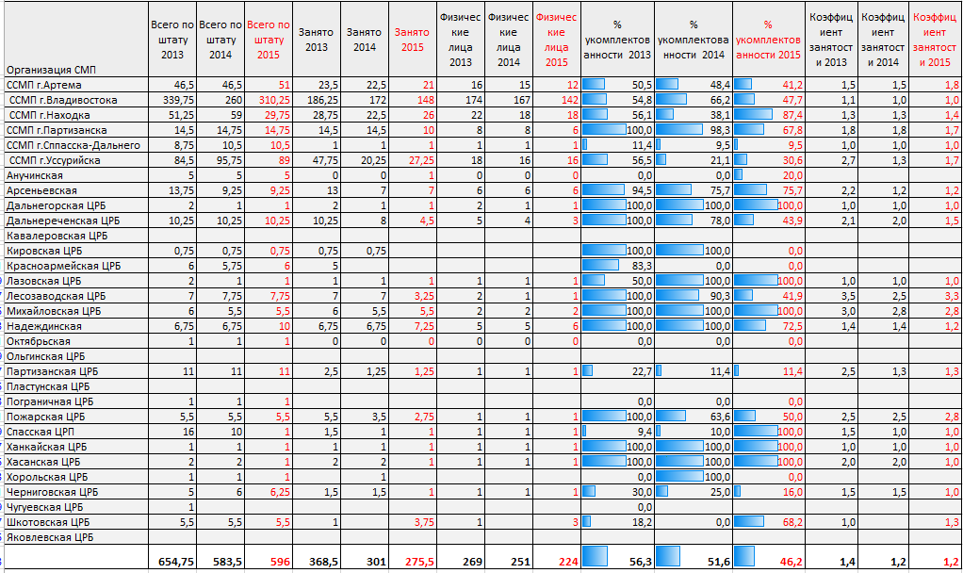

В 2015г в службе СМП Приморского края число штатных должностей врачей СМП увеличилось с 583,5 ед. до 596 ед., при этом число физических лиц на этих штатных должностях уменьшилось с 251 до 224 человек.

Показатель укомплектованности врачами в 2015г составил 46,2% (в 2014г – 51,6%).
Коэффициент совместительства врачами СМП в 2015г – 1,2 (2014г – 1,2).

Штатное расписание за 2013-2015 год (средний мед. персонал)

Таблица № 4
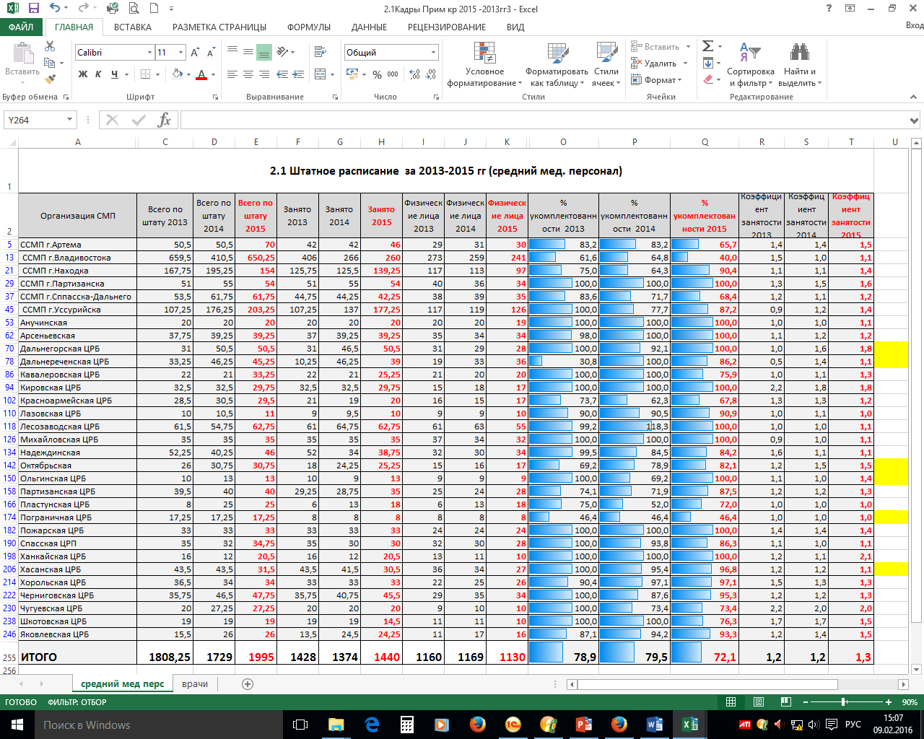

Штатные должности среднего медицинского персонала увеличились с 1729,0 ед. в 2014г до 1995,3 ед. в 2015г, а общее количество специалистов на этих должностях уменьшилось с 1169 до 1130 человек.
Показатель укомплектованности СМП фельдшерами и медицинскими сестрами – 72,1% (в 2014г – 79,5%).
Коэффициент совместительства фельдшеров скорой медицинской помощи составил – 1,3 (в 2014г – 1,2).

Прием вызовов в 2015г осуществляли фельдшер и (или) медицинская сестра по приему вызовов скорой медицинской помощи и передаче их выездным бригадам скорой медицинской помощи в 22 станциях и отделениях СМП, а в остальных 10 отделениях вызовы принимали фельдшера выездных бригад и медицинские сестры и санитарки приемных отделений ЦРБ, что не соответствует требованиям «Порядка оказания скорой медицинской помощи» и влияет на оперативность оказания скорой медицинской помощи бригадами СМП, а также вызывает жалобы населения на работу СМП (КГБУЗ «Ханкайская ЦРБ», КГБУЗ «Хорольская ЦРБ», КГБУЗ «Красноармейская ЦРБ», КГБУЗ «Чугуевская ЦРБ», КГБУЗ «Пограничная ЦРБ», КГБУЗ «Ольгинская ЦРБ», КГБУЗ «Кировская ЦРБ», КГБУЗ «Октябрьская ЦРБ», КГБУЗ «Пластунская ЦРБ», КГБУЗ «Лазовская ЦРБ».

Распределение по стажу и квалификационным категориям

Таблица № 5
Наиме-  нование | Муж-чин | Из них пенси-онеров | Женщин | Из них  пенси-  онеров | до  5 лет | от 5  до 10 | от 10  до 15 | от 15  до 20 | более  20  лет | Высшая квалиф.  кат. | Первая  квалиф.  кат. | Вторая  квалиф.  кат. | Имеют  серти-  фикат
Врачи | 115 | 18 | 119 | 55 | 13 | 39 | 37 | 22 | 123 | 64 | 28 | 11 | 234
Фельдшеры | 150 | 15 | 817 | 150 | 189 | 220 | 163 | 21 | 374 | 261 | 142 | 102 | 969
Мд.сестры | 34 | 1 | 148 | 43 | 52 | 16 | 30 | 6 | 78 | 26 | 21 | 2 | 182

Все медицинские работники имеют сертификаты специалистов, 44% врачей, 52% средних медицинских работников имеют квалификационные категории.
С целью повышения качества оказываемой экстренной и неотложной медицинской помощи, и персональной ответственности фельдшеров экспертной группы департамента здравоохранения Приморского края в 2015г аттестовано 125 специалистов среднего звена на присвоение квалификационной категории (высшая – 63 специалиста, первая – 43, вторая – 19).

Медицинское оснащение

Оснащение службы скорой медицинской помощи медикаментами и изделиями медицинского назначения достаточное и соответствует приказу МЗ РФ от 07.08.2013 № 549н «Об утверждении требований к комплектации лекарственными препаратами и медицинскими изделиями укладок и наборов для оказания скорой медицинской помощи», за исключением наркотических анальгетиков. В связи с несоответствием технической укрепленности помещений для хранения наркотических средств и психотропных веществ требованиям действующего законодательства, из 26 медицинских организаций, оказывающих скорую медицинскую помощь, в 4 отделениях нет наркотических анальгетиков (Красноармейская ЦРБ, Ольгинская ЦРБ, Пограничная ЦРБ, Шкотовская ЦРБ), наличие которых в оснащении бригад СМП обязательно, в соответствии со стандартами оказания скорой медицинской помощи.

Автотранспорт службы СМП

За 2012 и 2013 годы администрацией Приморского края, согласно губернаторской программе было приобретено и передано в медицинские организации Приморского края 200 автомобилей СМП. Учитывая, что по нормативу оснащения станций и отделений СМП необходимо 190 единиц автомобилей СМП, весь автопарк службы СМП обновлен на 100%.

Норматив и обеспеченность автомобилями СМП станций и отделений СМП Приморского края на 2016 год

Таблица № 6

№  п/п | Наименование  медицинской организации | Расчетное кол-во  автомобилей  по нормативу  (1 автомобиль СМП  на 10000  населения) | Обеспеченность*  на 25.12.2015г | Подлежит списанию или  перевод в санитарные автомобили
 | КГБУЗ «ССМП г. Артема» | 11 | 10 | 1
 | КГБУЗ «ССМП г. Владивостока» | 62 /48** | 55 | 10
 | КГБУЗ «ССМП г. Находки» | 16 | 17 | 3
 | КГБУЗ «ССМП г. Партизанска» | 5 | 6 | 1
 | КГБУЗ «ССМП г. С-Дальнего» | 5 | 5 | 1
 | КГБУЗ «ССМП г. Уссурийска» | 18 | 20 | 3
 | КГБУЗ «Арсеньевская ГБ» | 4 | 9 | 4
 | КГБУЗ «Анучинская ЦРБ» | 2 | 8 | 5
 | КГБУЗ «Дальнегорская ЦГБ» | 5 | 11 | 3
 | КГБУЗ «Дальнереченская ЦРБ» | 5 | 10 | 1
 | КГБУЗ «Кавалеровская ЦРБ» | 3 | 4 | 2
 | КГБУЗ «Кировская ЦРБ» | 3 | 10 | 6
 | КГБУЗ «Красноармейская ЦРБ» | 3 | 10 | 6
 | КГБУЗ «Лазовская ЦРБ» | 2 | 9 | 3
 | КГБУЗ «Лесозаводская ЦГБ» | 6 | 14 | 8
 | КГБУЗ «Михайловская ЦРБ» | 4 | 5 | 1
 | КГБУЗ «Надеждинская ЦРБ» | 4 | 11 | 6
 | КГБУЗ «Яковлевская ЦРБ» | 2 | 8 | 2
 | КГБУЗ «Октябрьская ЦРБ» | 3 | 8 | 4
 | КГБУЗ «Ольгинская ЦРБ» | 1 | 10 | 7
 | КГБУЗ «Партизанская ЦРБ» | 3 | 6 | 3
 | КГБУЗ «Пограничная ЦРБ» | 2 | 9 | 5
 | КГБУЗ «Пожарская ЦРБ» | 3 | 12 | 8
 | КГБУЗ «Спасская ЦРП» | 3 | 5 | 2
 | КГБУЗ «Пластунская ЦРБ» | 2 | 14 | 7
 | КГБУЗ Ханкайская ЦРБ» | 2 | 11 | 7
 | КГБУЗ «Хасанская ЦРБ» | 5 | 11 | 4
 | КГБУЗ «Хорольская ЦРБ | 3 | 14 | 7
 | КГБУЗ «Черниговская ЦРБ» | 4 | 11 | 7
 | КГБУЗ «Чугуевская ЦРБ» | 2 | 5 | 1
 | КГБУЗ «Шкотовская ЦРБ» | 2 | 1 | 1
 | ИТОГО: | 195 | 339 | 129
* - указаны автомобили, стоящие на балансовом учете, в т.ч., которые не используются и подлежат списанию, но не списаны
** - фактическая потребность в бригадах СМП (автомобилях СМП)

В 12 населенных пунктах отсутствуют теплые гаражные боксы для автомобилей СМП (г. Арсеньев, г. Находка, п. Кировский, с. Рощино, п. Новошахтинский, п. Липовцы, с. Сергеевка, п. Терней, п. Пластун, с. Барабаш, п. Шкотово, с. Новосысоевка), что создает сложности в эксплуатации и повышенный износ узлов и агрегатов автомобилей в зимнее время.

Средства связи службы скорой медицинской помощи

Все учреждения скорой медицинской помощи оснащены устойчивой связью с бригадами (радиостанция или сотовая связь).
В рамках реализации мероприятий программы «Модернизация здравоохранения Приморского края на 2011-2012гг» все станции и отделения скорой медицинской помощи оснащены системой спутниковой навигации ГЛОНАСС-GPS, что позволяет в режиме реального времени видеть место расположения бригад и оперативно направлять их на место вызова, при необходимости осуществляя визуальную корректировку движения.
Основные проблемы при использовании ГЛОНАСС-GPS:
- Нет подробной электронной карты местности по многим населенным пунктам.
- Дорогой трафик.

Показатели деятельности службы скорой медицинской помощи
Приморского края
Таблица № 7

Наименование организации | Выполнено выездов | Число лиц, которым оказана медицинская помощь при выездах |  | Число безрезультатных выездов
Наименование организации | Выполнено выездов | всего | из них в сельских населенных пунктах | Число безрезультатных выездов
Станция СМП г. Артема | 31857 | 31857 | 1382 | 2338
Станция СМП г. Владивостока | 136377 | 136377 | 2734 | 9882
Станция СМП г. Находка | 41194 | 41194 | 322 | 1623
Станция СМП г. Партизанска | 14139 | 14139 | 2611 | 777
Станция СМП г. Спасска-Дальнего | 14311 | 14417 | 4 | 329
Станция СМП г.Уссурийска | 56717 | 57274 | 6146 | 2953
Анучинская ЦРБ | 5815 | 5815 | 5815 | 68
Арсеньевская ЦГБ | 15326 | 15850 | 0 | 524
Дальнегорская ЦГБ | 14352 | 14352 | 2626 | 480
Дальнереченская ЦГБ | 17005 | 17005 | 3034 | 366
Кавалеровская ЦРБ | 9259 | 9259 | 1498 | 164
Кировская ЦРБ | 10146 | 10146 | 3973 | 67
Красноармейская ЦРБ | 10443 | 10443 | 7477 | 41
Лазовская ЦРБ | 4854 | 4859 | 2583 | 48
Лесозаводская ЦГБ | 17142 | 17142 | 1599 | 591
Михайловская ЦРБ | 12267 | 12308 | 9295 | 294
Надеждинская ЦРБ | 16339 | 16339 | 16339 | 5
Октябрьская ЦРБ | 10329 | 10329 | 8026 | 314
Ольгинская ЦРБ | 4223 | 4223 | 1182 | 14
Партизанская ЦРБ | 7079 | 7131 | 7131 | 125
Пластунская ЦРБ | 5226 | 5226 | 2455 | 48
Пограничная ЦРБ | 6820 | 6966 | 2280 | 146
Пожарская ЦРБ | 9722 | 9722 | 3049 | 199
Спасская ЦРП | 7746 | 7798 | 7798 | 277
Ханкайская ЦРБ | 5893 | 5893 | 5893 | 204
Хасанская ЦРБ | 16105 | 16325 | 3943 | 144
Хорольская ЦРБ | 8908 | 8908 | 6218 | 215
Черниговская ЦРБ | 14217 | 14217 | 10200 | 300
Чугуевская ЦРБ | 7945 | 7976 | 7976 | 98
Шкотовская ЦРБ | 5468 | 5468 | 1809 | 323
Яковлевская ЦРБ | 4925 | 4931 | 4931 | 51
о.Русский | 973 | 973 |  | 21
Итого | 543122 | 544862 | 140329 | 23029

Всего выполнено 543122 выездов. Показатель количества выездов на 1-го жителя Приморского края в 2015г – 0,293 (норматив 0,318).
Основным показателем оперативности деятельности скорой медицинской помощи является интервал прибытия бригады к пациенту. Количество выездов, где среднее время доезда бригады на вызов составило до 20 минут - 464912, т.е. 86,8%. Данный показатель является хорошим, т.к. соответствует нормативному показателю «Дорожной карты» в 2015г (86,7%).

Показатели оперативности
Таблица № 8
Наименование организации | Средне-суточное количество выездов | Средне-суточная нагрузка на выездную бригаду | Число выездов бригад, со временем доезда до 20 мин.  ( в %) | Среднее время, затраченное на 1 вызов (в мин.) |  | Среднее время ожидания бригады в адресе (в мин.)
Станция СМП г. Артема | 102 | 18 | 89,9 |  | 49 | 26
Станция СМП г. Владивостока | 373 | 12,3 | 81 |  | 57,3 | 41,8
Станция СМП г. Находка | 127 | 11,5 | 94,67 |  | 52 | 24,7
Станция СМП г. Партизанска | 41 | 9 | 92,3 |  | 46 | 15
Станция СМП г. С-Дальнего | 9,5 | 10 | 97,6 |  | 44 | 17
Станция СМП г. Уссурийска | 167 | 13 | 92,3 |  | 40,4 | 13
Больница №6 о. Русский | 6,9 | 6,9 | 73,5 |  | 113 | 35
Анучинская ЦРБ | 15,9 | 7,9 | 99,5 |  | 30 | 15
Арсеньевская ЦГБ | 43,3 | 10,8 | 93,7 |  | 48 | 7,8
Дальнегорская ЦГБ | 41 | 9 | 87,7 |  | 74 | 21
Дальнереченская ЦГБ | 47,76 | 11,94 | 91,34 |  | 30 | 30
Кавалеровская ЦРБ | 26 | 9 | 90,4 |  | 40 | 12
Кировская ЦРБ | 27,8 | 10,1 | 85,1 |  | 47 | 20
Красноармейская ЦРБ | 28,7 | 9,6 | 97 |  | 30 | 23
Лазовская ЦРБ | 13,5 | 6,75 | 89,6 |  | 33 | 9
Лесозаводская ЦГБ | 48,9 | 9,78 | 91,3 |  | 40 | 18,8
Михайловская ЦРБ | 34,9 | 8,7 | 86,8 |  | 35 | 22
Надеждинская ЦРБ | 44,92 | 11,52 | 86,7 |  | 59 | 14,8
Октябрьская ЦРБ | 28 | 10 | 87,4 |  | 40 | 27
Ольгинская ЦРБ | 11,57 | 11,57 | 90,1 |  | 40 | 20
Партизанская ЦРБ | 19,4 | 6,5 | 71,1 |  | 30,1 | 16,4
Пластунская ЦРБ | 11 | 14 | 89 |  | 30 | 15
Пограничная ЦРБ | 19,2 | 9,6 | 80,7 |  | 45 | 25
Пожарская ЦРБ | 27 | 9 | 88,9 |  | 45 | 13
Спасская ЦРП | 21,4 | 7,1 | 78,3 |  | 52 | 25
Ханкайская ЦРБ | 16,14 | 8,07 | 75,15 |  | 30,4 | 13,5
Хасанская ЦРБ | 44 | 11 | 98,06 |  | 40 | 16
Хорольская ЦРБ | 25,8 | 8,6 | 92,2 |  | 32,1 | 10,1
Черниговская ЦРБ | 39,2 | 9,8 | 95,5 |  | 33,7 | 10,1
Чугуевская ЦРБ | 22 | 11 | 66,3 |  | 40 | 15
Шкотовская ЦРБ | 14 | 7 | 55,7 |  | 80 | 70
Яковлевская ЦРБ | 13,2 | 6,6 | 88,4 |  | 45 | 20
Итого |  | 9,9 | 86,8 |  | 45,3 | 20,7

Структура медицинской помощи при выездах СМП в 2015 году

Таблица № 9

Показатели | № строки | Всего | из них: |  |  |  |  | Число госпитали-зированных (из гр. 3)
Показатели | № строки | Всего | оказание скорой медицинской помощи по поводу: |  |  | Перевозка |  | Число госпитали-зированных (из гр. 3)
Показатели | № строки | Всего | несчастных случаев | внезапных заболеваний и состояний | родов и патологии беременности | всего | из них больных, рожениц и родильниц | Число госпитали-зированных (из гр. 3)
1 | 2 | 3 | 4 | 5 | 6 | 7 | 8 | 9
Выполнено выездов | 01 | 543122 | 53945 | 448658 | 8855 | 31664 | 31664 | 116132
из них: к детям в возрасте  0-17 лет включительно | 02 | 103853 | 8550 | 89157 | 115 | 6031 | 6031 | 25281
Число лиц, которым оказана медицинская помощь при выездах | 03 | 544862 | 54421 | 449780 | 8859 | 31802 | 31802 | 116478
из них в сельских населенных пунктах | 04 | 140329 | 13266 | 114508 | 1995 | 10560 | 10560 | 24369
Число лиц, умерших в автомобиле скорой помощи (из стр. 3) | 05 | 101 | 18 | 82 | 1 |  |  | x
из них: детей в возрасте  0-17 лет включительно | 06 | 2 | 1 | 1 |  |  |  | x
из них в возрасте до 1 года | 07 | 1 |  | 1 |  |  |  | x
женщин в возрасте 55 лет и старше | 08 | 37 | 3 | 34 |  |  |  | x
мужчин в возрасте 60 лет и старше | 09 | 31 |  | 31 |  |  |  | x

Структура медицинской помощи на выездах СМП в 2015 году не изменилась.
Доля госпитализированных пациентов от числа обслуженных СМП (являющаяся качественным показателем обслуженных вызовов по СМП) остается низкой 21,38% - в 2015г (в 2014г – 28,8%), что говорит о высокой доле неотложных вызовов в общей структуре обслуженных вызовов.

Оказание помощи при ДТП в 2015 году
Таблица № 10
 | Число выездов с поводом к вызову ДТП | Время доезда бригад СМП до места ДТП  (среднее) | Число погибших |  | Число постра-давших, которым оказана мед. помощь (без погибших) | Число доставленных в травмоцентры
 | Число выездов с поводом к вызову ДТП | Время доезда бригад СМП до места ДТП  (среднее) | на месте ДТП | во время транспор-тировки |  | 1 уровня | 2 уровня | 3 уровня
ССМП г. Артема | 195 | 13 | 8 | 0 | 242 |  | 242
ССМП г. Владивостока | 727 | 14 | 22 | 1 | 834 | 96 | 480
ССМП г. Находка | 406 | 11 | 9 | 0 | 390 |  | 254
ССМП г. Партизанска | 125 | 7 | 7 | 1 | 113 |  | 95
ССМП г. С-Дальнего | 31 | 20 | 0 | 0 | 42 |  | 38
ССМП г. Уссурийска | 388 | 8,9 | 16 |  | 433 | 61 | 252
Анучинская ЦРБ | 26 | 10 | 6 | 0 | 21 | 6
Арсеньевская ЦГБ | 46 | 6,9 | 3 | 0 | 46 | 60 | 0 | 0
Дальнегорская ЦГБ | 71 | 10 | 3 |  | 75 |  | 75
Дальнереченская ЦГБ | 36 |  |  |  | 25 |  | 21
Кавалеровская ЦРБ | 40 | 9 | 5 |  | 46 |  | 46
Кировская ЦРБ | 16 | 8,6 | 2 |  | 22 |  |  | 17
Красноармейская ЦРБ | 13 | 13 | 2 | 1 |  | 10
Лазовская ЦРБ | 11 | 50 | 1 | 1 | 24 |  |  | 2
Лесозаводская ЦГБ | 75 | 12 | 6 | 1 | 95 | 72
Михайловская ЦРБ | 81 | 17 | 12 | 1 | 91 |  | 7 | 101
Надеждинская ЦРБ | 246 | 14,8 | 16 | 1 | 224 | 1 | 32 | 134
Октябрьская ЦРБ | 37 | 10 | 2 | 1 | 46 | 40 | 0 | 0
Ольгинская ЦРБ | 12 | 40 | 1 | 0 | 17 |  |  | 17
Партизанская ЦРБ | 65 | 11,5 | 6 | 1 | 82 |  |  | 25
Пластунская ЦРБ | 10 | 15 | 0 | 0 | 23 |  | 2
Пограничная ЦРБ | 30 | 18 | 1 |  | 34
Пожарская ЦРБ | 31 |  | 0 | 0 | 36 | 2
Спасская ЦРП | 42 | 23,6 | 6 | 0 | 57 |  | 38
Ханкайская ЦРБ | 26 | 16 | 2 | 0 | 25 | 0 | 0 | 1
Хасанская ЦРБ | 39 | 15 | 3 | 2 | 61 |  | 46
Хорольская ЦРБ | 46 | 6,2 | 2 |  | 49 |  |  | 49
Черниговская ЦРБ | 49 | 5 | 10 | 0 | 66 | 0 | 0 | 53
Чугуевская ЦРБ | 25 | 35 | 14 |  | 32 |  |  | 3
Шкотовская ЦРБ | 57 | 20 | 7 |  | 69 | 52
Яковлевская ЦРБ | 17 | 10 | 1 |  | 23
Итого: | 3019 | 15,5 | 173 | 11 | 3343 | 400 | 1628 | 402

Количество ДТП в 2015 году по сравнению с 2014 годом снизилось с 4242 случаев до 3019, естественно наблюдается снижение количества пострадавших (3343 – в 2015г, 4794 – в 2014г), а также погибших в результате ДТП соответственно (173 чел. – в 2015г, 200 чел. - в 2014г).

Количество проведенных тромболизисов
пациентам при ОКС с подъемом сегмента ST в 2015 году

Таблица № 11
№  п/п | Наименование станции (отделения) СМП | Число пациентов  с острым инфарктом миокарда, которым оказана скорая медицинская помощь | в т. ч.  с трансму-  ральным инфарктом миокарда | Число проведен-ных тромбо-лизисов, всего | в т. ч. (наименование препарата) |  |  | Результат ТЛТ (доставлено в стационарное учреждение-1, осложнение-2, летальный исход до госпитализации-3)
 |  |  |  |  | альтеплаза | тенек-  топлаза | проуро-киназа | 1 | 2 | 3
 | ССМП г. Артема | 161 | 95 | 12 | 0 | 12 | 0 | 12 | 0 | 0
 | ССМП г. Владивостока | 828 | 604 | 2 | 2 | 0 | 0 | 2 | 0 | 0
 | ССМП г. Находка | 120 | 16 | 23 | 0 | 23 | 0 | 23 | 0 | 0
 | ССМП г. Партизанска | 32 | 10 | 5 | 0 | 5 | 0 | 5 | 0 | 0
 | ССМП г. С-Дальнего | 78 | 0 | 1 | 0 | 1 | 0 | 1 | 0 | 0
 | ССМП г. Уссурийска | 223 | 207 | 44 | 2 | 39 | 3 | 44 | 3 | 0
 | Анучинская ЦРБ | 17 | 0 | 0 | 0 | 0 | 0 | 0 | 0 | 0
 | Арсеньевская ГБ | 96 | 10 | 7 | 0 | 7 | 0 | 7 | 0 | 0
 | Дальнегорская ЦГБ | 94 | 41 | 2 | 2 | 0 | 0 | 2 | 0 | 0
 | Дальнереченская ЦГБ | 128 | 13 | 1 | 0 | 1 | 0 | 1 | 0 | 0
 | Кавалеровская ЦРБ | 66 | 3 | 3 | 3 | 0 | 0 | 3 | 0 | 0
 | Кировская ЦРБ | 46 | 0 | 0 | 0 | 0 | 0 | 0 | 0 | 0
 | Красноармейская ЦРБ | 18 | 17 | 0 | 0 | 0 | 0 | 0 | 0 | 0
 | Лазовская ЦРБ | 26 | 0 | 0 | 0 | 0 | 0 | 0 | 0 | 0
 | Лесозаводская ЦГБ | 63 | 23 | 6 | 3 | 3 | 0 | 6 | 0 | 0
 | Михайловская ЦРБ | 32 | 8 | 8 | 5 | 3 | 0 | 8 | 0 | 0
 | Надеждинская ЦРБ | 60 | 35 | 4 | 0 | 4 | 0 | 4 | 0 | 0
 | Октябрьская ЦРБ | 13 | 7 | 3 | 3 | 0 | 0 | 3 | 0 | 0
 | Ольгинская ЦРБ | 9 | 9 | 0 | 0 | 0 | 0 | 0 | 0 | 0
 | Партизанская ЦРБ | 23 | 0 | 0 | 0 | 0 | 0 | 0 | 0 | 0
 | Пластунская ЦРБ | 12 | 0 | 0 | 0 | 0 | 0 | 0 | 0 | 0
 | Пограничная ЦРБ | 3 | 0 | 0 | 0 | 0 | 0 | 0 | 0 | 0
 | Пожарская ЦРБ | 28 | 7 | 5 | 5 | 0 | 0 | 5 | 0 | 0
 | Спасская ЦРП | 12 | 3 | 0 | 0 | 0 | 0 | 0 | 0 | 0
 | Ханкайская ЦРБ | 21 | 0 | 0 | 0 | 0 | 0 | 0 | 0 | 0
 | Хасанская ЦРБ | 55 | 51 | 0 | 0 | 0 | 0 | 0 | 0 | 0
 | Хорольская ЦРБ | 37 | 9 | 9 | 9 | 0 | 0 | 9 | 0 | 0
 | Черниговская ЦРБ | 30 | 9 | 6 | 4 | 2 | 0 | 6 | 0 | 0
 | Чугуевская ЦРБ | 7 | 1 | 1 | 1 | 0 | 0 | 1 | 0 | 0
 | Шкотовская ЦРБ | 25 | 0 | 0 | 0 | 0 | 0 | 0 | 0 | 0
 | Яковлевская ЦРБ | 24 | 18 | 2 | 2 | 0 | 0 | 2 | 0 | 0
 | Итого: | 2387 | 1196 | 144 | 41 | 100 | 3 | 144 | 3 | 0

Доля пациентов, которым был проведен тромболизис на догоспитальном этапе составила 12,04% (по ТПГГ за 2015г – 12%).

В 2015г осуществлены плановые и внеплановые проверки следующих станций и отделений СМП Приморского края:
КГБУЗ «ССМП г. Владивостока»
КГБУЗ «ССМП г. Артема»
КГБУЗ «Арсеньевская ГБ»
КГБУЗ «Михайловская ЦРБ»
КГБУЗ «Дальнереченская ЦРБ»
КГБУЗ «Дальнегорская ЦГБ»
КГБУЗ «Лесозаводская ЦГБ»
КГБУЗ «Яковлевская ЦРБ»
КГБУЗ «Спасская ЦРП».
Наиболее частые замечания, выявляемые в ходе проверок: отсутствие второго фельдшера в бригаде, недостаточный контроль над деятельностью отделений скорой медицинской помощи со стороны администраций больниц, дефекты оформления медицинской документации.

